
Retroexcavadora para Tractor

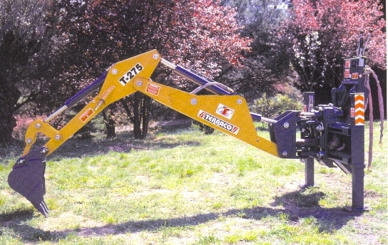

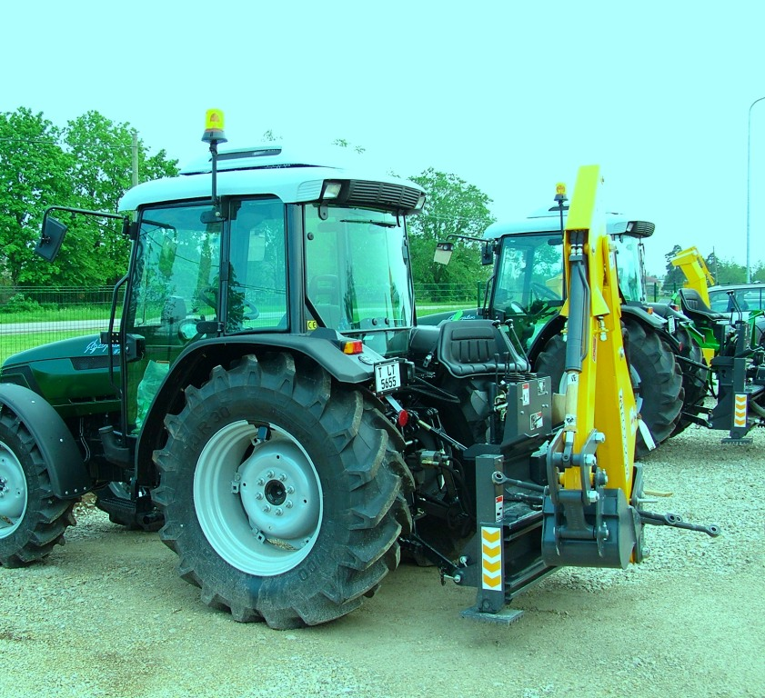
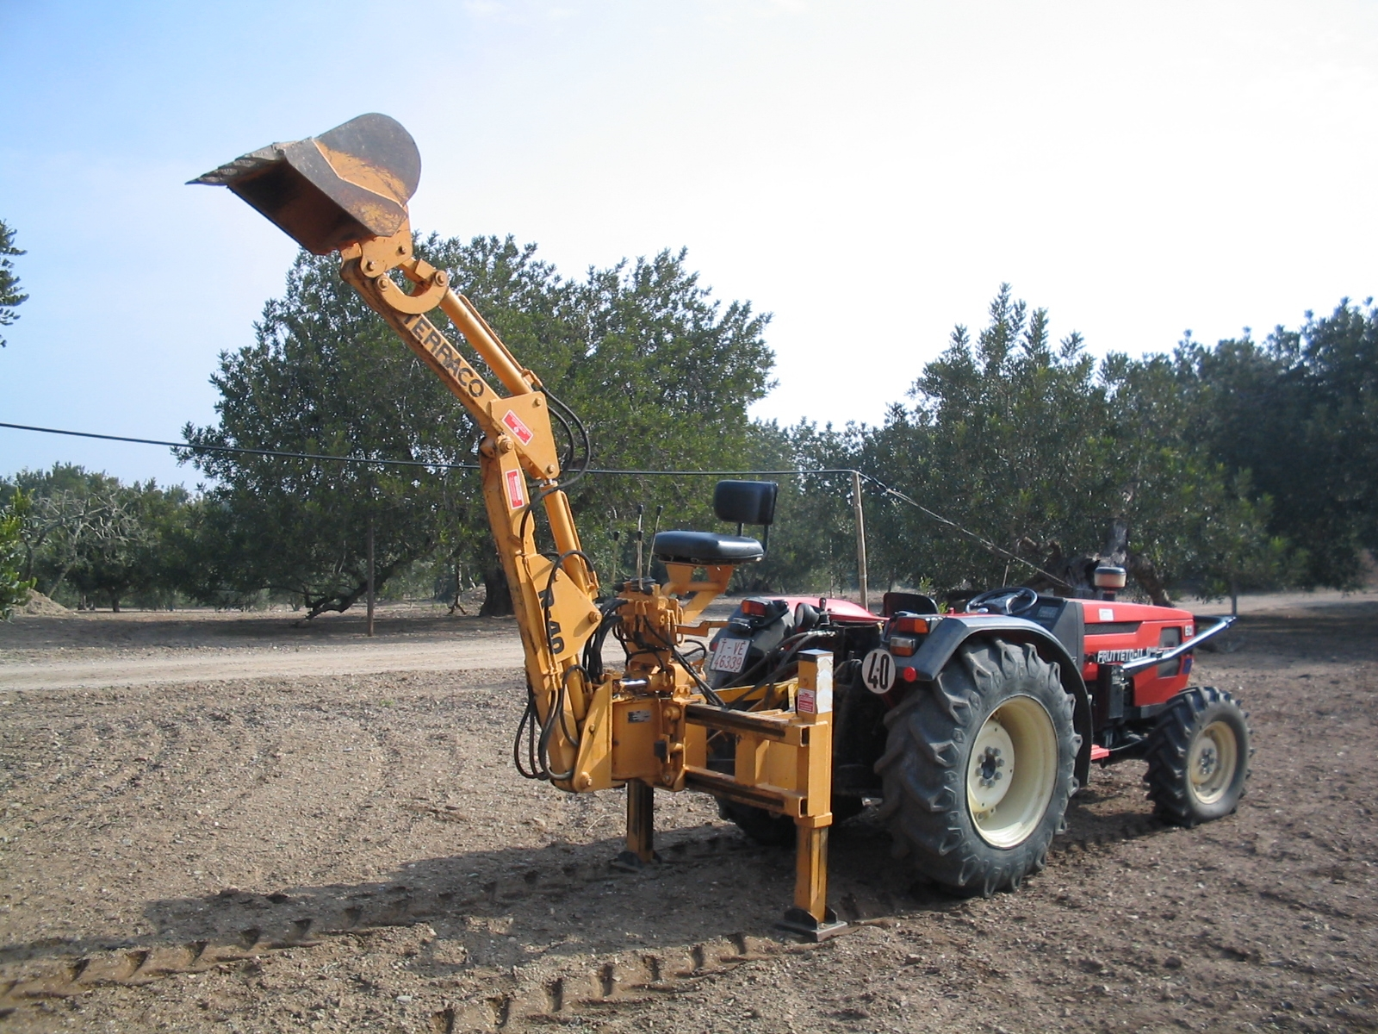
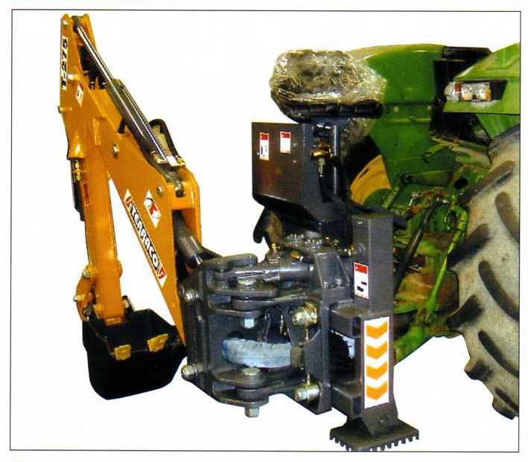
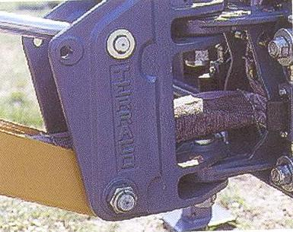
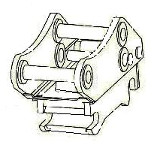
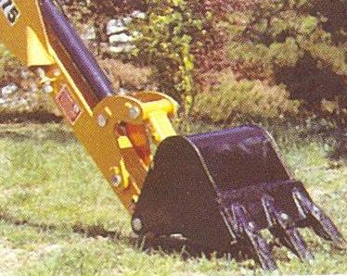
Ultima tecnología aplicada al accionamiento de Retros.

La fabricación se realiza por exigentes procedimiento de selección de los mejores aceros, tanto la casquilleria como el bulonaje su acero enriquece con los tratamientos apropiados para dar el mejor rendimiento tanto en desgate como en longevidad.
El diseño basado en la experiencia de mas de 50 años produciendo implementos, se transforma en la obtención de los mejores diseños en cuanto a prestaciones y adaptaciones de sus enganches de acoplamiento al sistema tripuntal del tractor, incorporando sistemas de fijación de los brazos, para que el montaje-desmontaje, sea una tarea facil y rápida para el operador. El accionamiento se efectúa desde un distribuidor, con dos palancas principales de trabajo, dos para el accionamiento de los apoyos. El operador disfruta de una posición privilegiada, obteniendo una visibilidad total de todo el campo de operación de la retro, gracias al posicionamiento del asiento, que se suministra incorporado en el chasis principal de la Retro. Opcionalmente su accionamiento puede realizarse desde el propio asiento del tractor (si dispone de asiento giratorio).
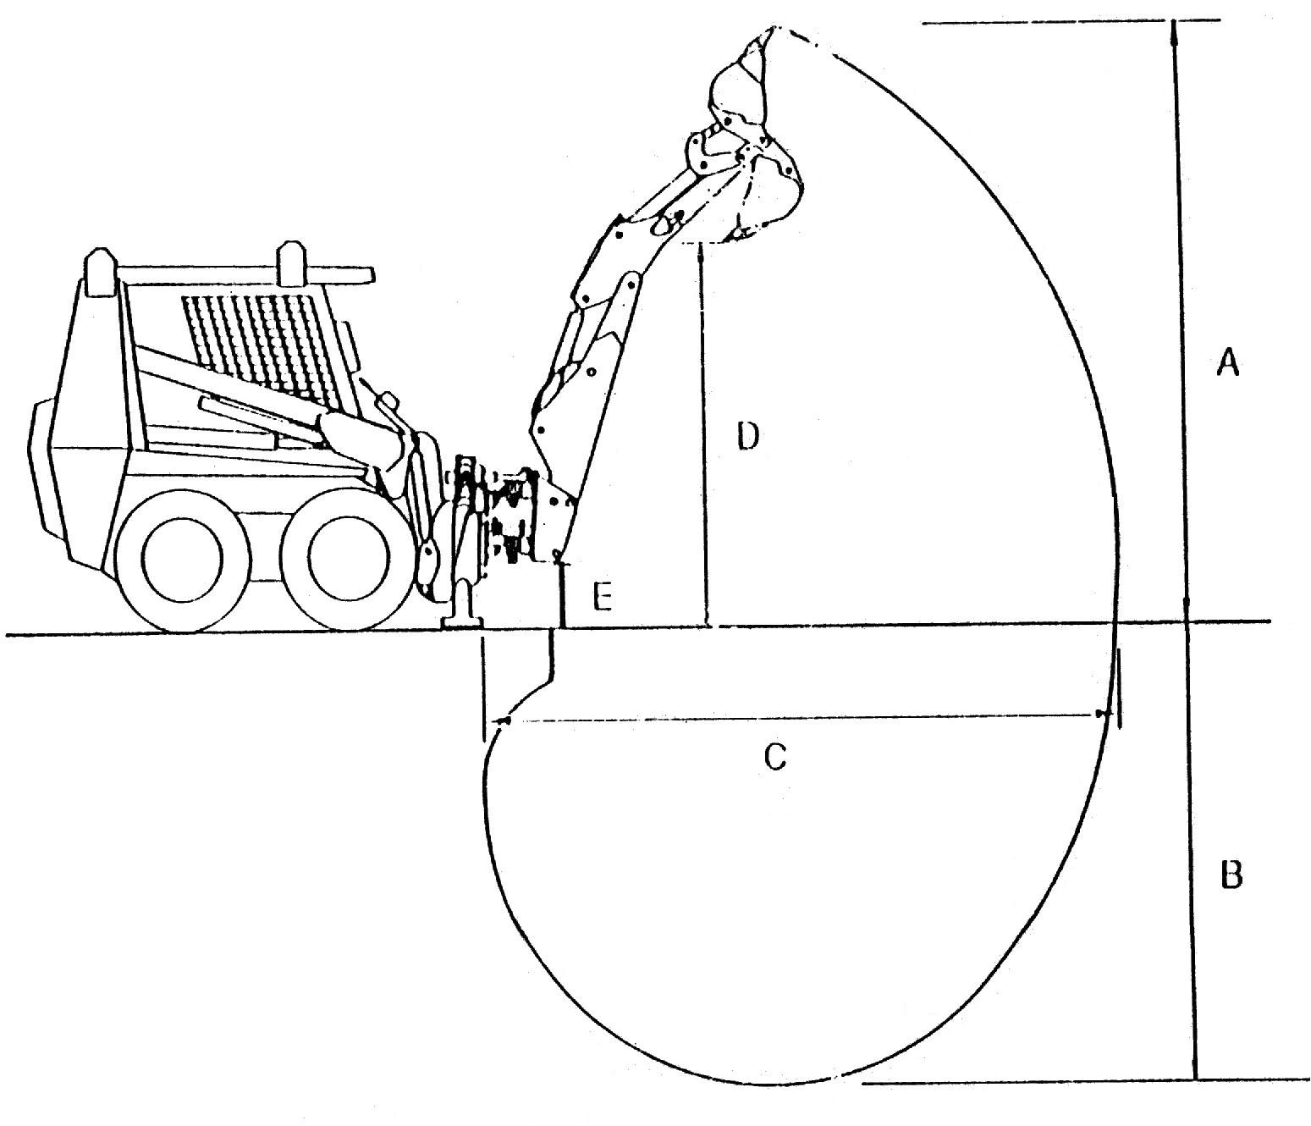
Las Retroexcavadoras incorporan como equipos Standard, la cuchara de excavación de 400mm de ancho, gatos de apoyo individuales, giro 180º, equipo de enganches para el sistema tripuntal, con el sistema de blocaje de seguridad y dos palancas de accionamiento múltiple.
Accesorios:
Características / Modelos | A-275 | A-300 | A-350
A (mm) | 3.550 | 3.790 | 4.300
B (mm) | 2.750 | 3.000 | 3.500
C (mm) | 3.350 | 3.390 | 4.050
D (mm) | 2.275 | 2.500 | 2.800
E (mm) | 350 | 350 | 350
Altura Transporte | 2.250 | 2.310 | 2.620
Peso | 700 | 790 | 860
Arco de giro | 180º | 180º | 180º
Potencia Excavación | 3.970 | 5.500 | 5.500
Presión Hidráulica | 180 | 180 | 180
Desplazamiento | 850 | 850 | 850
Estabilizadores | 2 hidául. | 2 hidául. | 2 hidául.
Caudal fluido mínimo | 35 | 40 | 40
Rotación Cuchara | 218º | 218º | 218º
Cuchara Estándar (ancho mm) | 400 | 400 | 400
Bloqueo Hidráulico de desplazamiento | Opcional | Opcional | Opcional
Instalación Hidráulica accesorios | Opcional | Opcional | Opcional
Ancho Chasis standard (mm) | 1.500 | 1.500 | 1.500
Potencia Apropiada (cv) | 50/70 | 60/90 | Mas 80
-Cucharas Excavación de 200, 275, 300, 500 y 600.
-Cucharas Limpieza de 600, 800 y 1000.
-Ancho de chasis especial
-Ahoyadores.
-Martillo Rompedor.
-Cucharas para drenaje, aperturas de canales, pinzas hidráulicas, etc.
-Sistema Blocaje de desplazamiento hidráulico.
-Circuito hidra. Aux. para implementos.
-Circuito Hidra. Independiente a T.D.F
-Circuito Hidra. Indep. a T.D.F

CARACTERISTICAS:
-Enganche de diseño especial para cada maquina, aprovechando las cualidades de ésta.
-Tuberías flexibles, totalmente integradas y protegidas por el interior de las plumas.
-La cuchara dispone de un gran cinematismo.
-El operador puede disfrutar de la mejor visibilidad.
-Desplazamiento con blocaje hidráulico.
-Instalación hidráulica para martillo, ahoyador u otras aplicaciones.
-Fabricación con aceros de alta calidad, casquilleria y bulonaje con tratamiento por inducción.
-Acabados con pintura anticorrosiva al horno y puesta a punto en bancos de pruebas.
-Estudiada e idónea potencia de excavación.
-Fácil accionamiento.
-Anchos de chasis especiales, según requerimiento del cliente.
-Cuerpo de desplazamiento y de giro fabricado en fundición nodular DIN-1693.
-Enganche rápido, hidráulico y mecánico.
-Brazo extensible.
-Diferentes anchos de cucharas.

AGRÍCOLA VALLESANA, S. A. Apdo. (Po Box 149) Granollers
Fabrica: Ctra. Granollers a Cardedeu, km. 4
08520 Les Franqueses del Vallés (Barcelona) SPAIN
Tel. 938492988 Fax. 938468603 martin_p@terraco.es www.terraco.es
Noviembre 2010. El fabricante se reserva el derecho de modificar o alterar los datos aquí expresados

